聚焦前沿科研成果，学院成功举办“安全应急大讲堂第十六期”学术讲座
时间：2025-04-29
为促进学术交流、拓展师生科研视野，2025年4月25日上午10时，学院特邀中国矿业大学（北京）周彪副教授来校开展专题学术讲座。本次讲座旨在分享安全科学领域前沿研究成果，指导高水平学术论文发表，吸引了学院百余名师生积极参与。

周彪副教授作为东京大学工学博士，在安全科学与工程领域造诣深厚。讲座中，他重点围绕“低碳含氟功能材料的设计制备及在公共安全领域的应用”这一主题，系统介绍了其课题组在新型功能材料研发方面的突破性进展。通过详实的数据和案例，周教授生动展示了从基础研究到产业应用的完整创新链条，特别是在低碳化学灭火气体研发方面取得的成果，为火灾防控领域提供了创新解决方案。

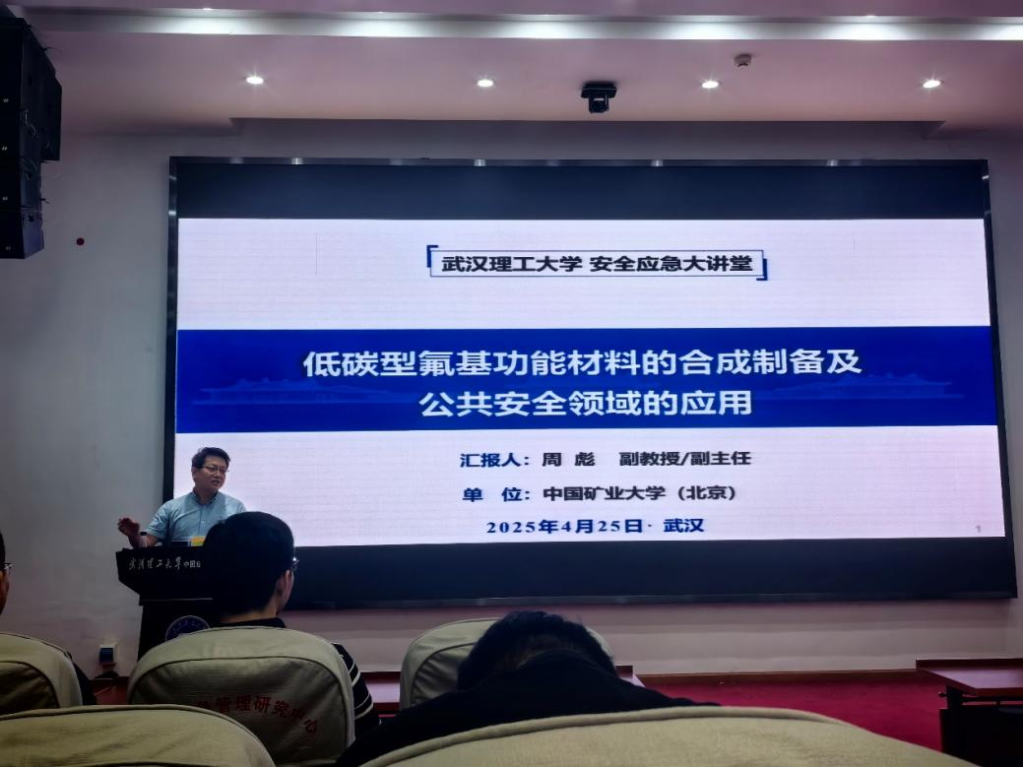

针对师生关切的学术发表问题，周彪副教授专门设置了“TSEP期刊简介及投稿注意事项”专题讲解环节。作为国际知名期刊（中科院二区、JCR 1区，影响因子5.1）的资深专家，他深入剖析了期刊的办刊宗旨、学科定位和审稿标准，并分享了论文撰写与投稿的实用技巧，为师生提升学术发表质量提供了专业指导。

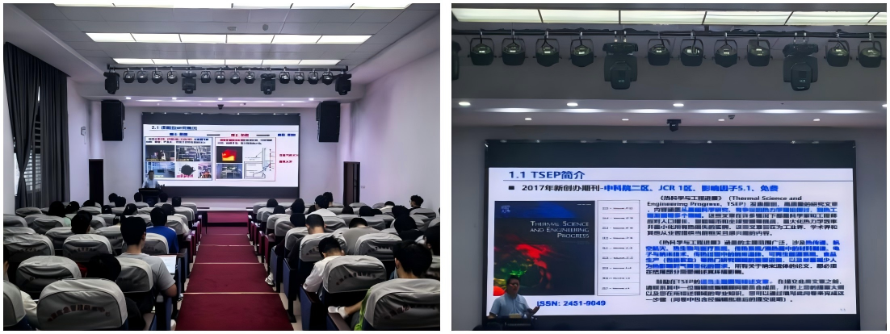

讲座现场气氛活跃，师生们就材料制备工艺、技术转化路径、论文创新点提炼等问题与周教授展开了深入讨论。参会师生纷纷表示，此次讲座不仅了解了学科前沿动态，更掌握了实用的科研方法，对今后的研究工作具有重要启发意义。

作为学院“安全应急大讲堂”系列学术活动的重要组成部分，此次讲座的成功举办不仅加强了校际学术交流，更为师生搭建了高水平的学术对话平台，对推动学院科研水平提升和学科建设发展起到了积极作用。学院将持续举办此类学术活动，营造更加浓厚的科研创新氛围。

通讯员：莫涛华 审核：陈先锋 李开源

